Памятка для участников вебинара
В случае возникновения технических вопросов обращайтесь к Ивану Галушко ivan@ordercom.ru
+7 (495) 642-73-77 доб. 102 / +7 (926) 127-46-10
TG @OrderCom
В случае возникновения организационных вопросов обращайтесь к Дмитрию Седельникову dima@ordercom.ru +7 (495) 642-73-77 доб. 101/ +7 (916) 315-79-49 TG @disniks
Организационная информация

СМОТРИ СЛЕДУЮЩУЮ СТРАНИЦУ

План вебинара, проводимого 24 декабря с 10:00 до 14:00 МСК по теме:
«Риски деятельности операторов связи: как избежать судов и штрафов»

1 часть, 10-12: Дмитрий Галушко:
Введение: Контроль за исполнением Обязательных требований
I Блок: Отчетность и ответственность
Практические советы по минимизации ответственности
II Блок: СОРМ: виды, этапы, способы, цена, мнение Регуляторов
Ответственность за неРеализацию: что делать?
III Блок:
Ревизор и лекарство
Рунет: обязанности, отчетность ответственность
РУО: теперь в МинЦифры
КИИ: нормы и ответственность
2 часть, 12-14: Андрей Медведев: Размещение сетей связи
Введение: публичность услуги по предоставлению доступа к инфраструктуре доминант
I. Виды инфраструктуры для размещения сетей электросвязи:
- Специальная
- Сопряжённая (опоры ЛЭП / освещения, коллекторное хозяйство)
- Жилая
- Прочая
II. Право на доступ к инфраструктуре:
- Договор с владельцем
- Понуждение к заключению договора
- Размещение без согласия владельца: последствия.
III. Размер тарифа. Как оспорить?
- Порядок формирования тарифа
- Антимонопольное разбирательство
- Судебная экспертиза (в т.ч. по МКД)
IV. Споры по размещению сетей: от ФАСа до суда
V. Гос. регулирование цен: проекты и новеллы
Подведение итогов

Техническая информация

Для бесперебойного просмотра вебинара вам необходим качественный доступ в интернет (предпочтительно фиксированный, а не мобильный). Доступ к конференции с мобильных устройств может быть затруднен.
Не советуем использовать браузер Safari, с ним часто возникают проблемы, лучше Google Chrome или Opera
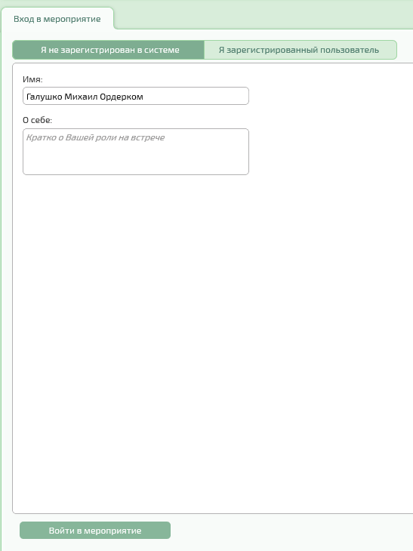
- Вход
Конференция проходит на платформе http://vks.megafon.ru Участвовать можно через браузер на компьютере.
До 14:00 МСК 23.12.2021 Вам на E-mail, указанный в опроснике, будет выслана персональная одноразовая ссылка на видеоконференцию, перейдя по которой, вы попадете на страницу ввода своего имени. Необходимо ввести свои Имя, Фамилию и Компанию, которую вы представляете (если такая есть) и нажать на кнопку входа.
Ссылка одноразовая, работает только для одного человека. Просьба лишний раз не обновлять страницу.

- Взаимодействие с интерфейсом видеоконференции

Ниже представлена картинка, на которой помечены основные функции
1.О мероприятии. Тут можно посмотреть основную информацию о протекающем вебинаре
2. Трансляция. Самая главная вкладка, на которой показывается демонстрация экрана докладчика
3. Широкоформатный режим. С помощью этой кнопки можно сделать так, чтобы окно демонстрации растянулось до правого края, при этом не будут видны список участников и чат. Повторные нажатием можно вернуться в обычный режим.
4. Полноэкранный режим. С помощью этой кнопки можно развернуть трансляцию на весь экран, при этом видны будут только изображение докладчика и демонстрация экрана. Вернуться в обычный режим можно при помощи такой кнопки или кнопки ESC на клавиатуре.
5. Чат. Тут можно задавать вопросы, ответы на которые прозвучат в специально отведенное для этого время.
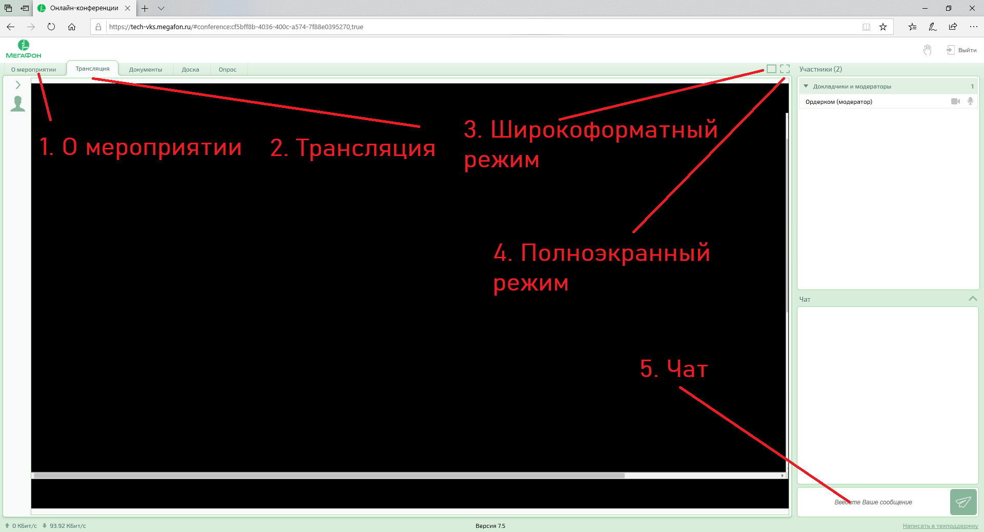

В случае возникновения технических вопросов обращайтесь к Ивану Галушко ivan@ordercom.ru +74956427377 доб. 102 TG @OrderCom
В случае возникновения организационных вопросов обращайтесь к Дмитрию Седельникову dima@ordercom.ru +74956427377 доб. 101 TG @disniks

